COLEGIO IGNACIO CARRERA PINTO 
INGLES
CUARTO MEDIO
PROFESORA : ANA ASTUDILLO C
English Guide
I.-Read the following text (Lee el siguiente texto)
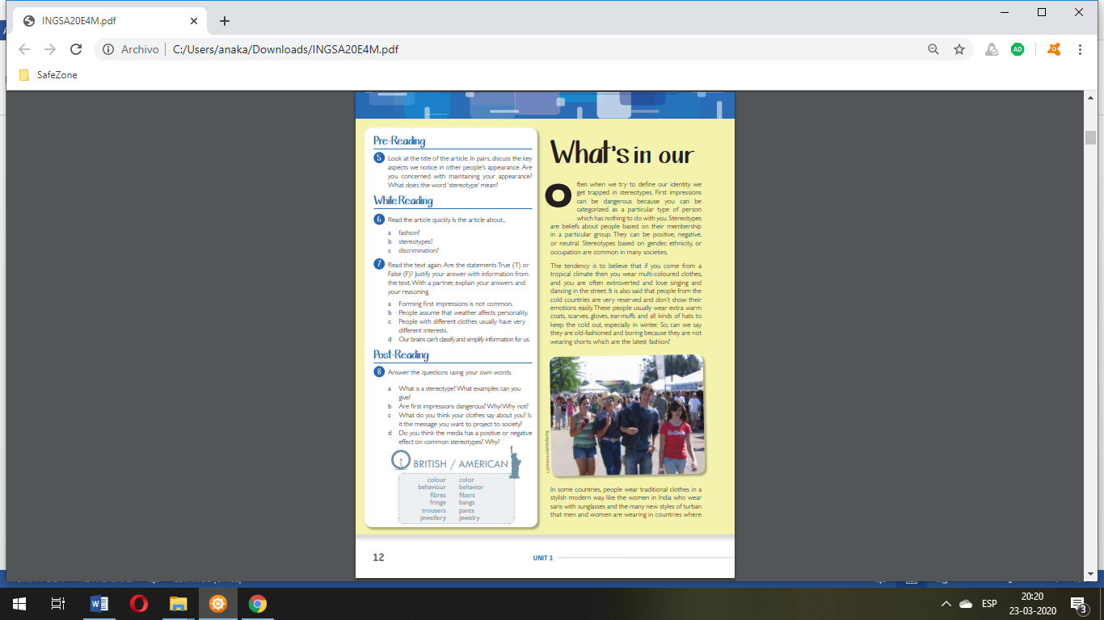

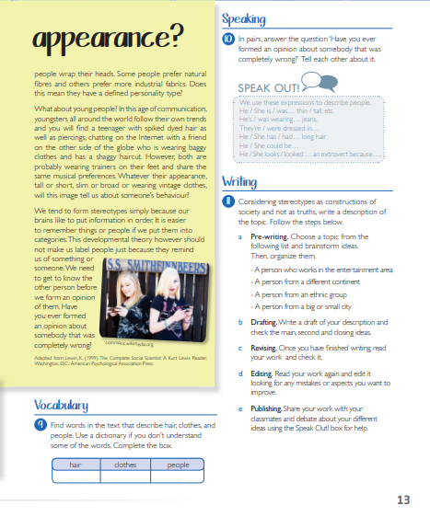

Instructions
II. - Develop the following activities. (desarrollar las siguientes actividades)
- From page 12 , activities 5, 6, 7, 8
- From ´page 13 activity 9

Actividad 5: Responder las preguntas antes de leer el texto, de acuerdo a tu opinión personal
Actividad 6: Escoger la alternativa correcta
Actividad 7: Verificar las oraciones si son verdaderas o falsas, las oraciones falsas justificarlas
Actividad 8: Responder las preguntas de acuerdo al texto
Actividad 9: Buscar palabras de vocabulario de acuerdo a pelo, ropa y personas que aparecen en el texto.

- Enviar la guía desarrollada al mail y además tener las respuestas de la comprensión de lectura en su cuaderno

- Ante cualquier duda o consulta enviar mail

